Перевірка облікового запису на платформі Zoom
При реєстрації облікового запису в програмі Zoom необхідно обов’язково вказати своє повне ім’я та прізвище українською мовою.
Як перевірити обліковий запис?
- Натисніть на логотип і перейдіть у вкладку «Мій профіль».

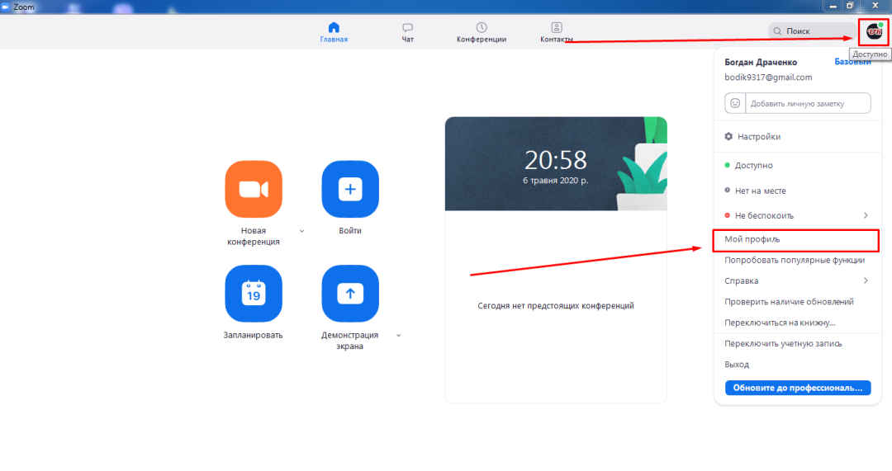
2. Перейшовши на сайт програми, натисніть вкладку «Увійти в систему».

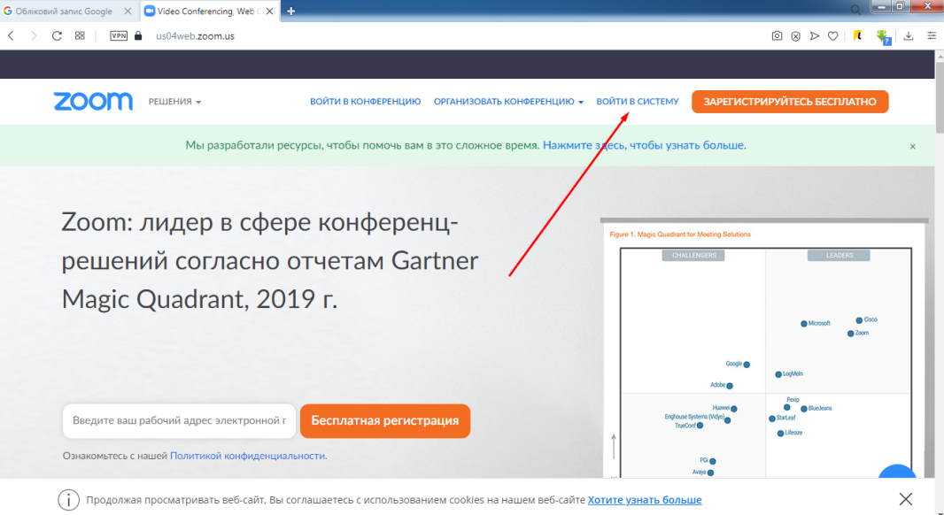
3. Авторизуєтесь за допомогою аккаунту Google.
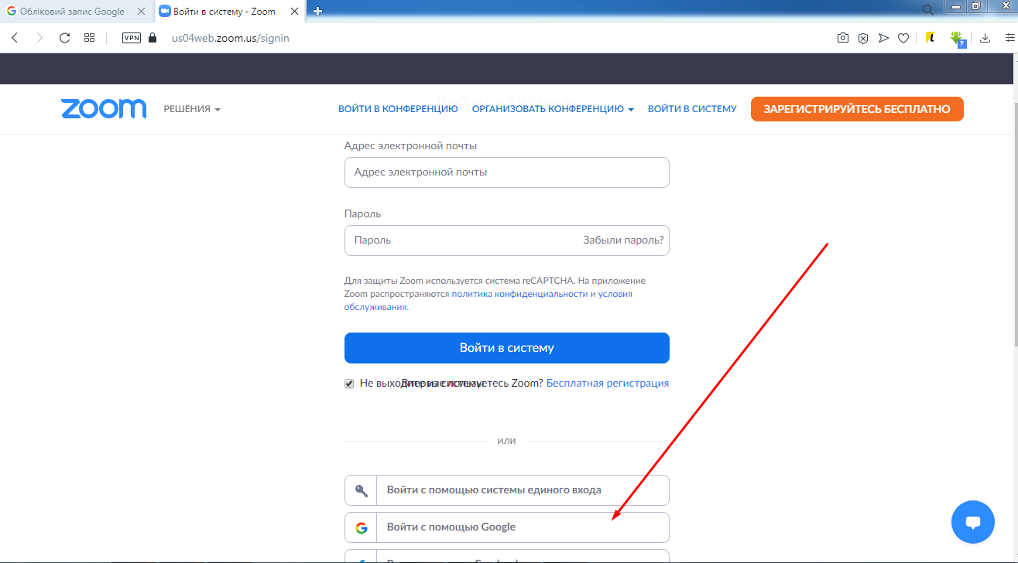
4. Після авторизації перейдіть на вкладку «Профіль».

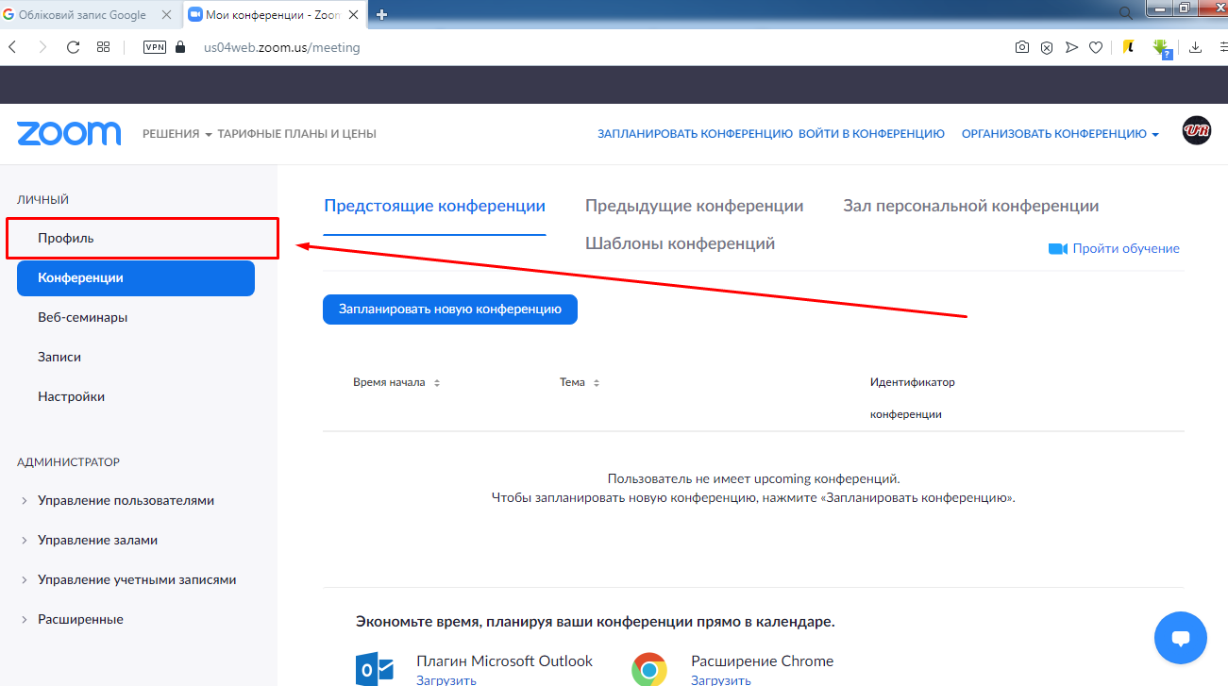
5. Перейшовши у свій профіль, натискайте «Редагувати»
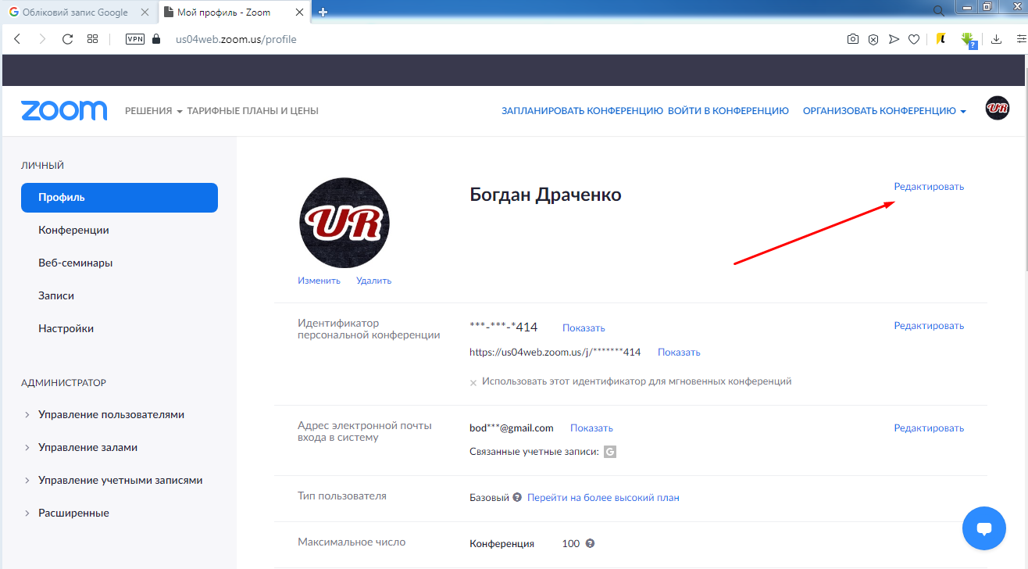
6. Вказуєте своє повне ім’я та прізвище українською мовою (наприклад, Михайло Корнієнко) і натискаєте кнопку «Зберегти зміни».
